Preparação do ambiente na base de produção:

- Criar as tabelas, utilizando o arquivo tabelas.sql
- Atualizar RPO com o arquivo lgxp102.ptm
- Cadastrar um caminho p/ o sistema DPH (log1100), conforme exemplo abaixo:

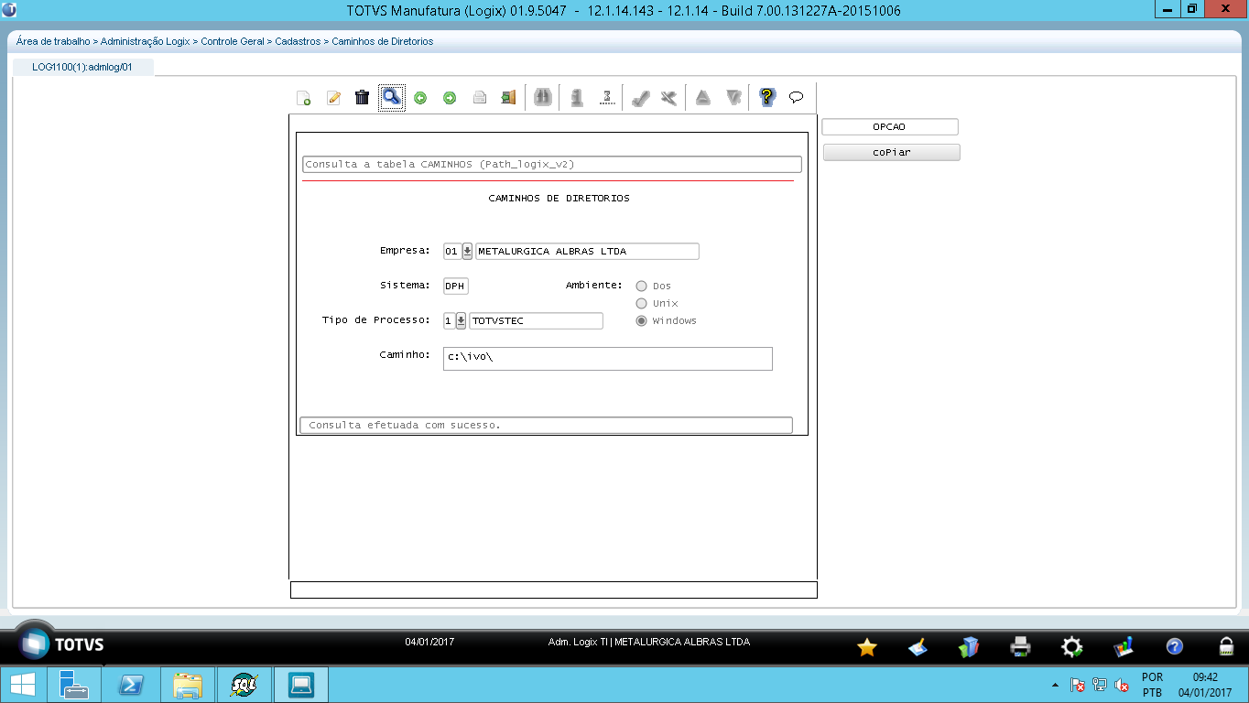

- Copiar os arquivos pgi1309, pgi1310 e Banco para o caminho do sistema DPH
- Colocar os programas abaixo no menu do logix:
Pol1305 – Exportação de ordens
Pol1306 – Importação de apontamentos
Pol1307 – Cadastro de item sucata por operação
Pol1308 – Erros de importação de apontamentos

- Alterar parâmetros de mensagens e aberturas de telas na LOG00087

